税盘如何备份导出信息
一、税务Ukey 数据备份操作流程
二、金税盘数据备份操作流程
三、税务UK 数据备份操作流程
目前河北省正在加速全面推广数电票，本月起各分局已经开始通知数电试点企业进行远程注销税控设备，针对会计朋友们比较关心的，关于远程注销税盘前，能否将税控设备里的开票编码、客户等信息同步到亿企助手或亿企财税平台以及新版电子税务局数电发票平台等问题，以及如何做好税控数据备份。今天带您来学习！不管现在您是否用得上，后期一定会用到！赶紧收藏吧！
首先，若您未来使用的是我们助手/财税平台继续开具数电票，则原开票系统无需备份，若注销税盘前未在助手中修复过数据，也不用担心数据丢失，助手中会为您自动修复最近3个月的开票数据，同时对应的商品信息及客户信息也会自动同步。若您需要查看更长时间段的原开票信息，请在助手或财税平台“发票-发票开具-普票填开/专票填开--发票查询--数据修复”，选择需要修复的时间段，可同步到该时间段内原开票盘的发票数据。
若您使用的是电子税务局网页版数电票开票，注销税盘后客户编码和商品编码无法自动同步，需要您提前从原开票软件备份后到电子税局里导入，具体备份导入步骤如下：
一、税务Ukey 数据备份操作流程
（一）备份客户编码

1.登陆开票软件后，点击【首页】—【客户编码】。
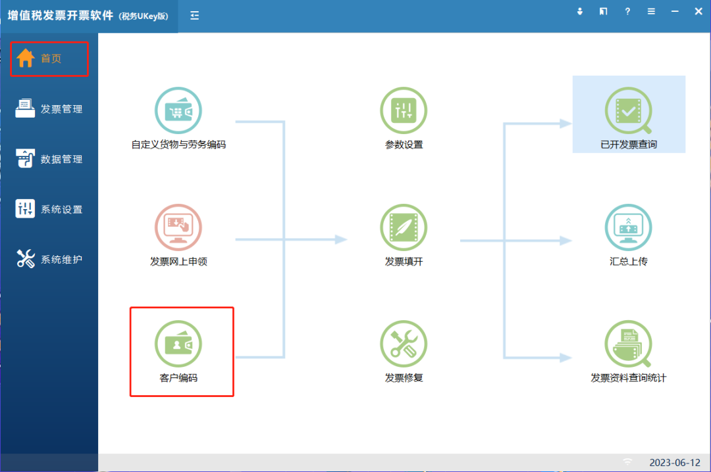

2.点击【导出】，选择非系统盘导出即可。
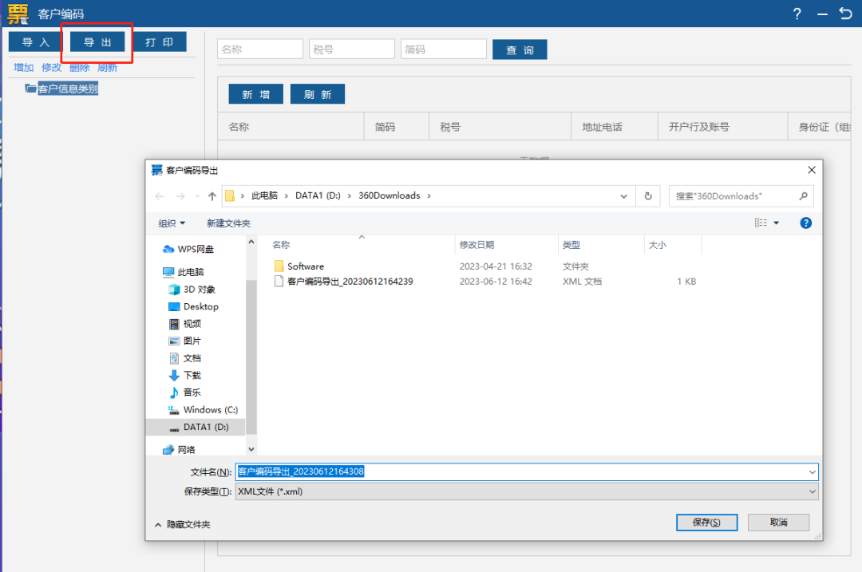

（二）备份商品编码

01.登陆开票软件后，点击【首页】—【自定义货物与劳务编码】。
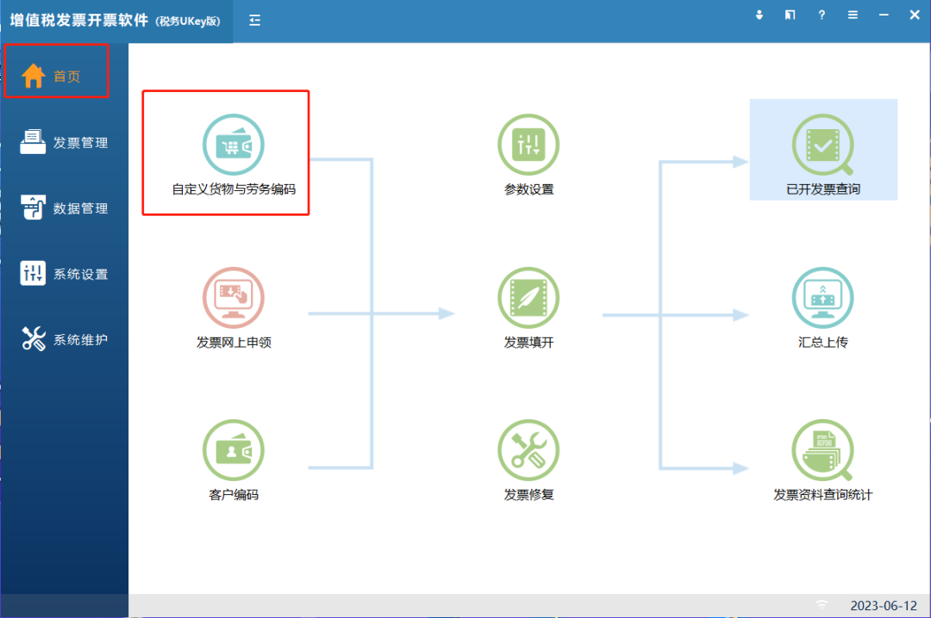
02.点击【导出】，选择非系统盘导出即可。
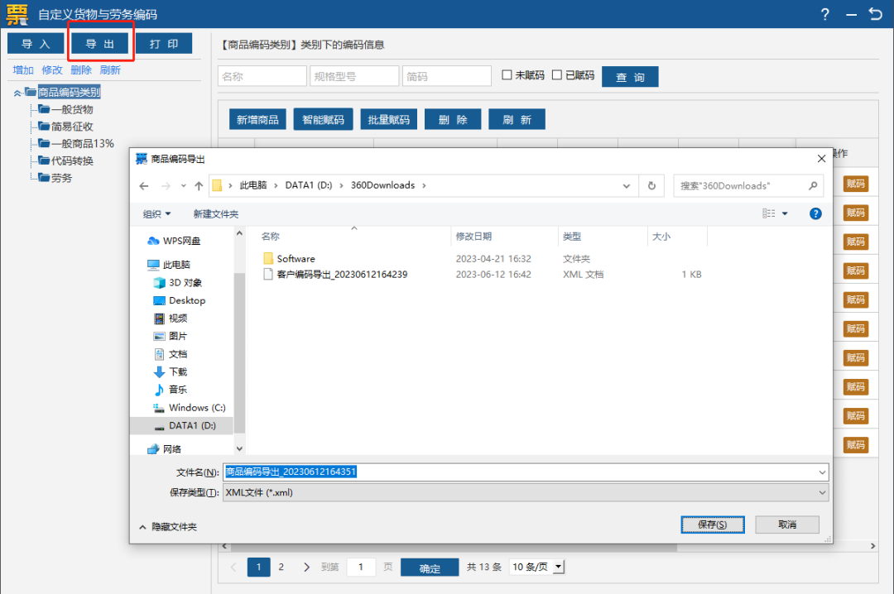
二、金税盘数据备份操作流程
（一）备份客户编码

01.登陆开票软件后，点击【系统设置】—【客户编码】。
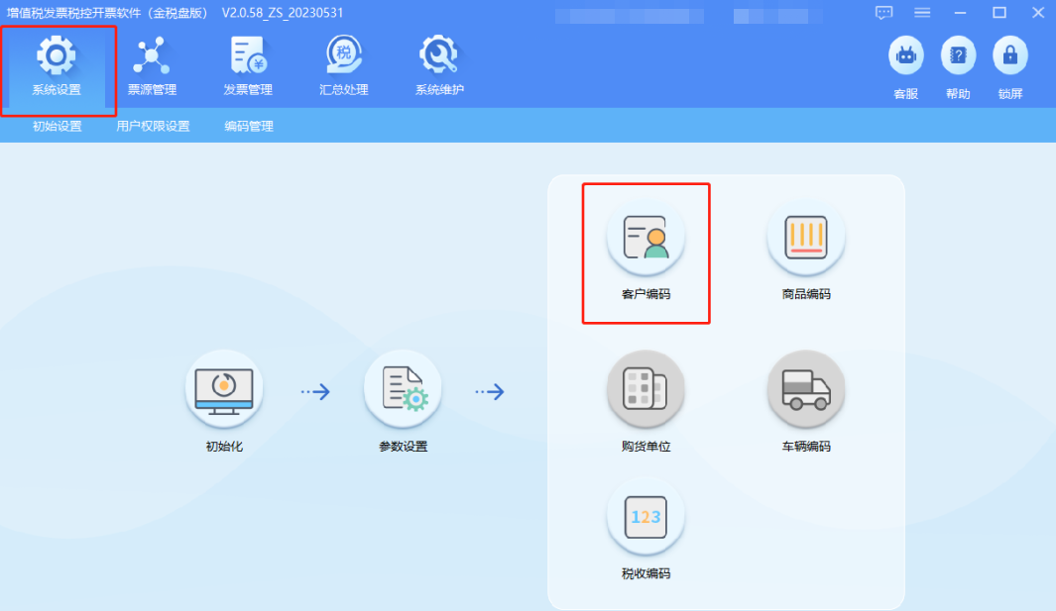

02.点击【导出】，选择非系统盘导出即可。
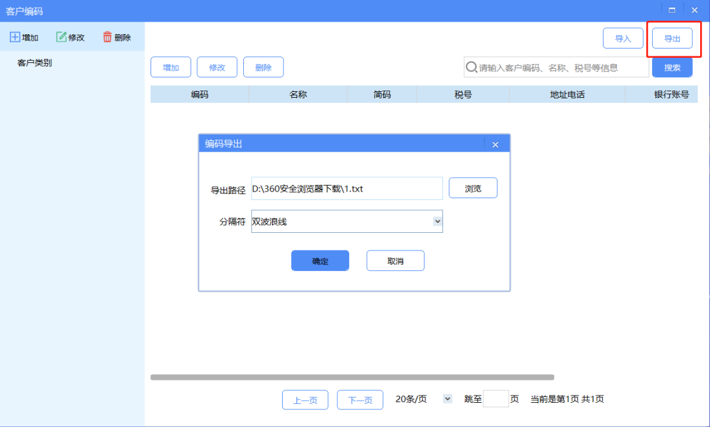

（二）备份商品编码
01.登陆开票软件后，点击【系统设置】—【商品编码】。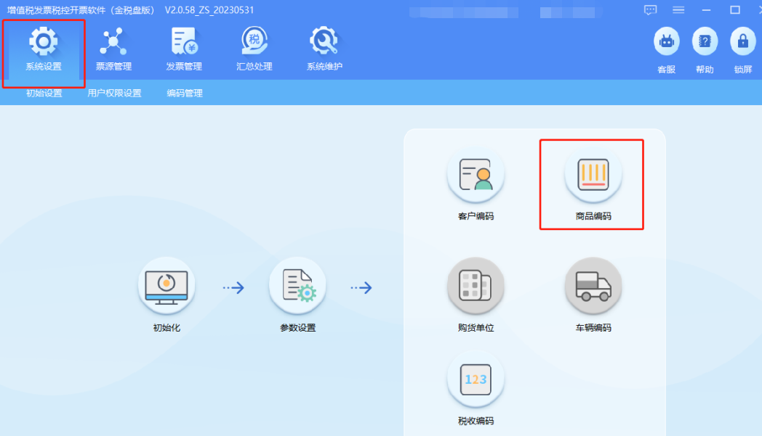

02.点击【导出】，选择非系统盘导出即可。
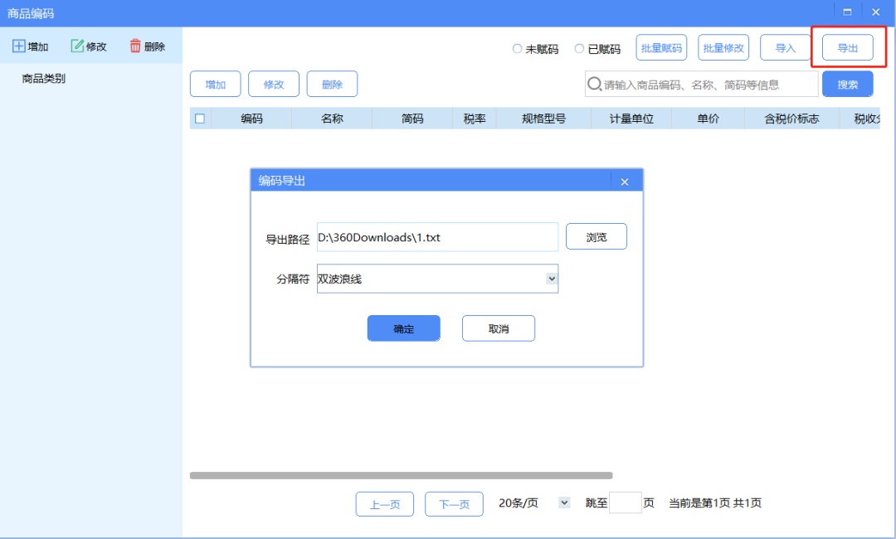

三、税控盘数据备份操作步骤
（一）备份客户编码
01登录开票软件后，点击【系统设置】—【客户编码】。
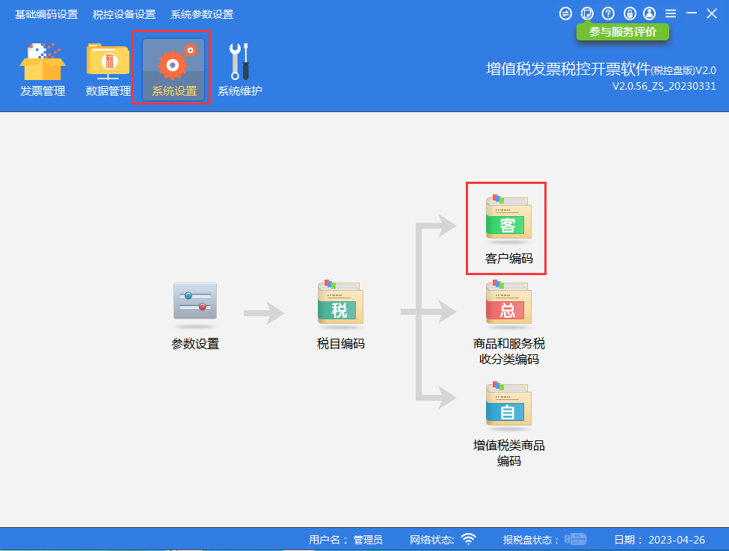
02点击【导出】，选择非系统盘进行保存即可，保存后客户编码的数据就已经备份好了。
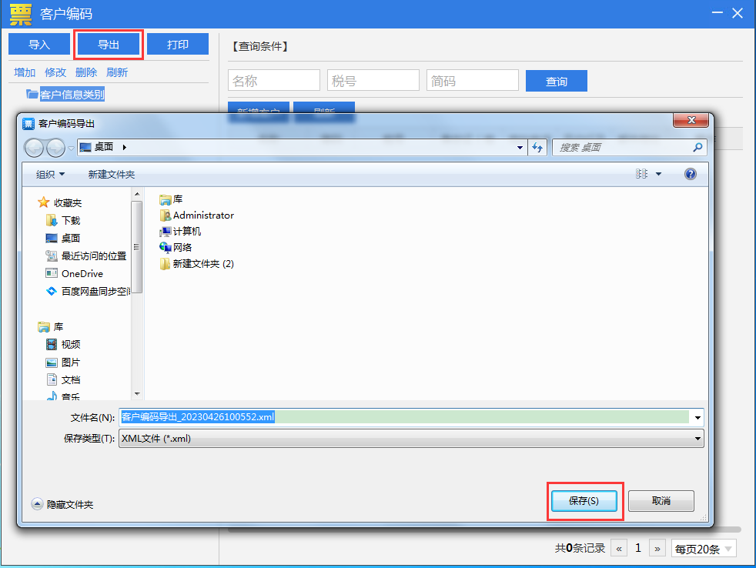
（二）备份商品编码
01登录开票软件后，点击【系统设置】—【增值税类商品编码】。
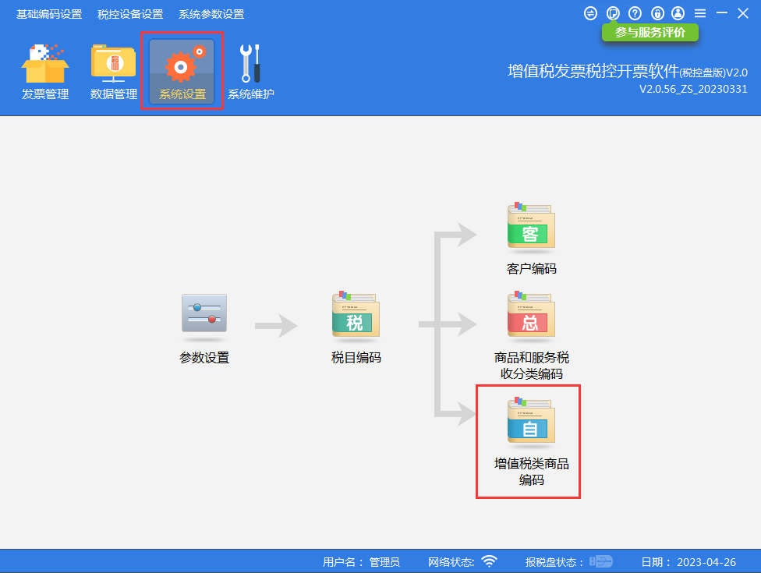
02点击【导出】，选择非系统盘进行保存即可。
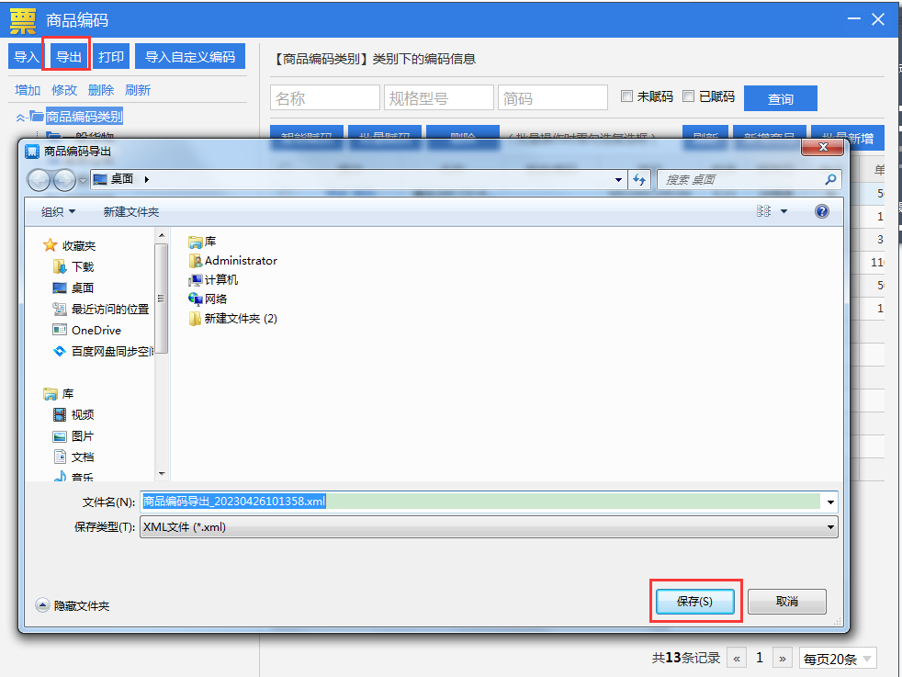

四、批量导入商品编码

登录国家税务总局河北省电子税务局，进入项目信息维护模块。
具体路径：【我要办税】-【开票业务】-【开票信息维护】-【项目信息维护】，点击“税控批量导入”按钮。选择文件：从税控开票软件中导出的商品编码文件（txt/xml格式），文件导入成功后点击“保存”即完成信息
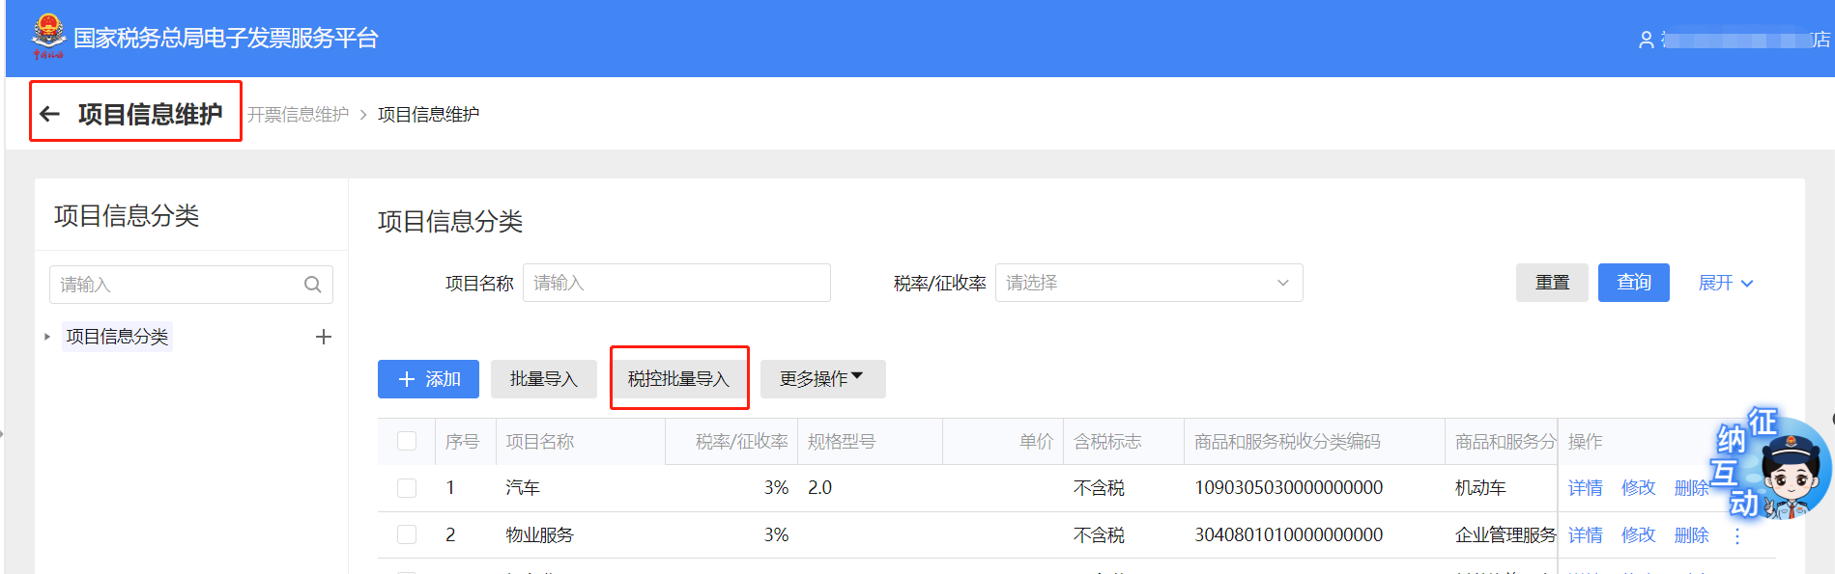

五、批量导入客户编码
登录国家税务总局河北省电子税务局，进入客户信息维护模块。
具体路径：【我要办税】-【开票业务】-【开票信息维护】-【客户信息维护】。点击“税控批量导入”按钮。选择文件：从税控开票软件中导出的客户编码文件（txt/xml格式），文件导入成功后点击“保存”即完成信息维护。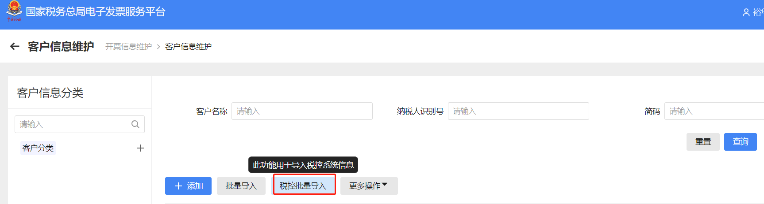
这样，以后用电票平台开票时候，可以先导入客户信息及商品信息，不需要重新手工输入，提高开票效率。

